# Mybatis对象映射关系说明：

## 了解resultMap跟resultType关系

1. resultMap：
2. 要写映射关系，主要就是解决表的字段跟实体的字段进行映射，通常来说，所有字段都要映射。

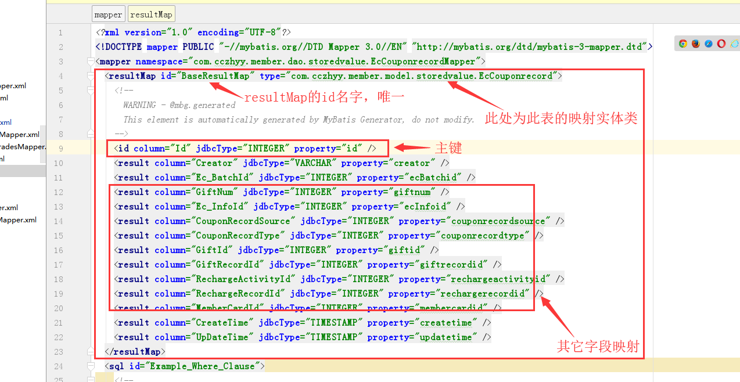

1. autoMapping属性： 如果说一个表有太多字段，就会导致写太多<result column=XXXX.../>，为了解决这种问题，resultMap有个属性：**autoMapping="true",** 为true的时候会自动映射匹配表的字段跟实体字段，尽管字段大小写不一样，根据系统配置也能匹配，（不过注意：使用autoMapping 属性，一定把主键<id XXX...>写出来,因为它只是匹配帮你匹配那种<result column=XXXX.../>）

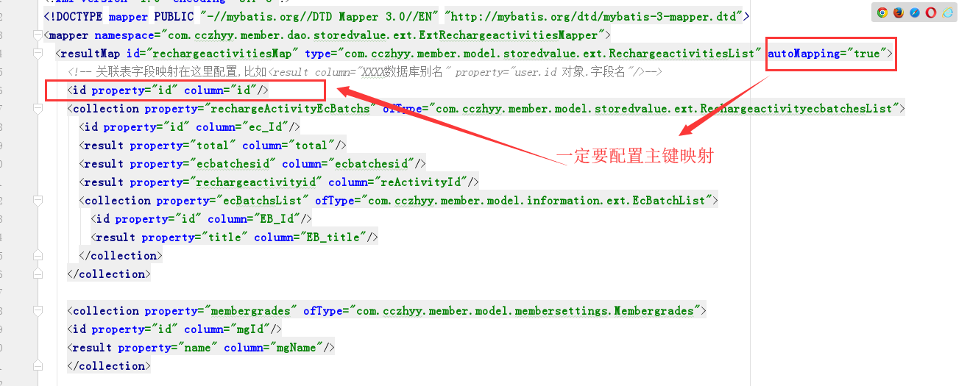

3. extends属性：能继承别的map映射关系。

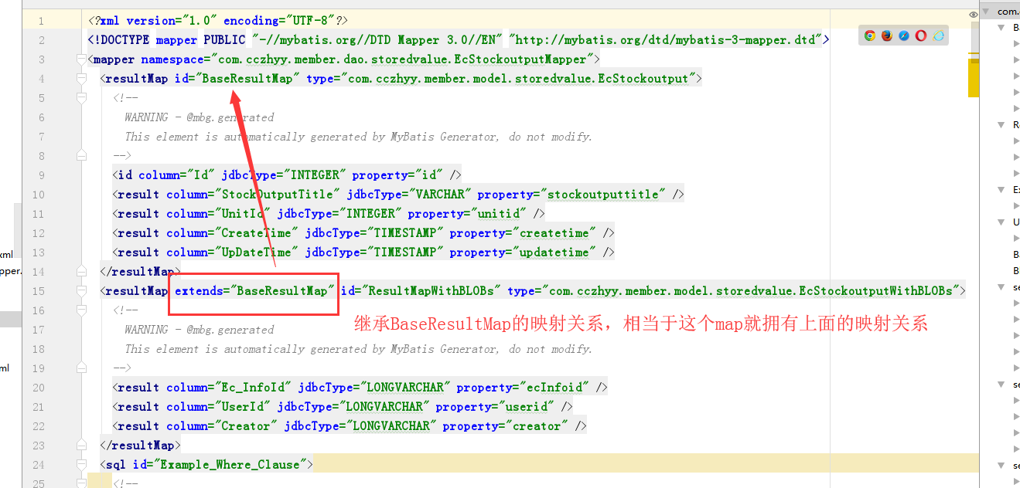

1. resultType：返回实体类。
2. 如果是不复杂的实体类（即对象不需要一对多关系，不需要映射有List<XXX>），可直接返回实体类，此时它会帮你自动映射匹配表的字段跟实体字段，尽管字段大小写不一样，根据系统配置也能匹配。

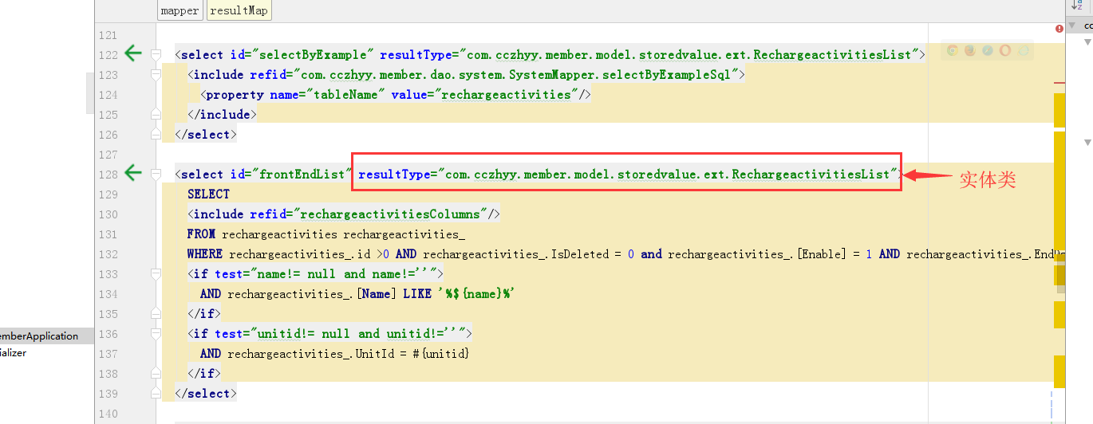

## association（一对一）：

针对一对一的关系查询，比如

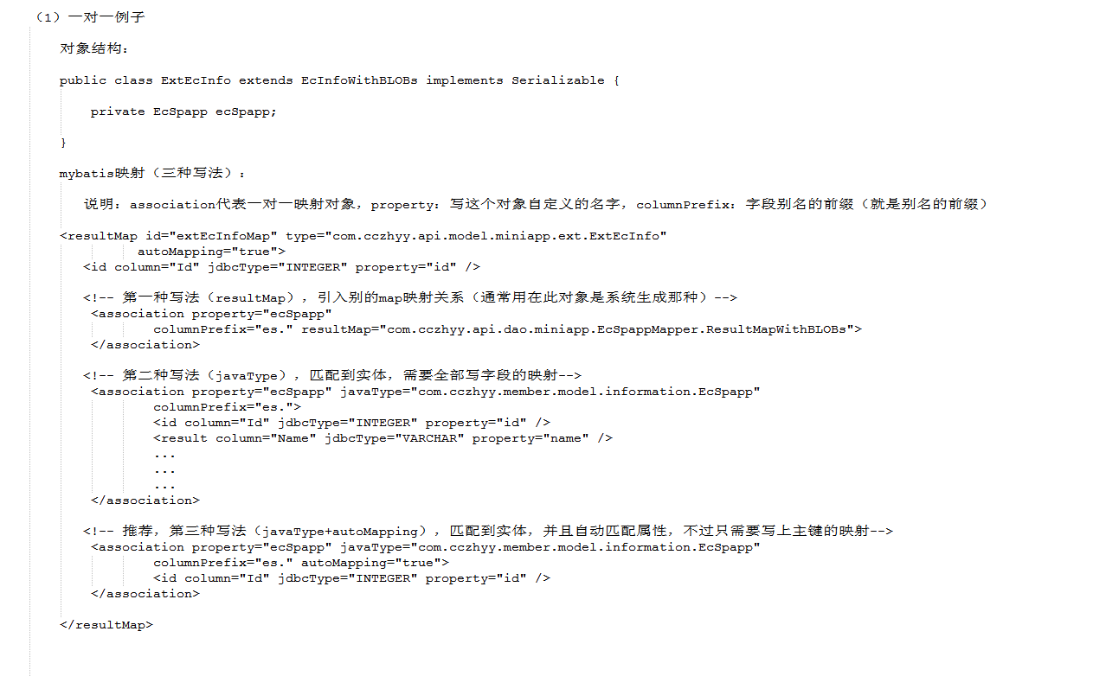

## Collection（一对多）：

